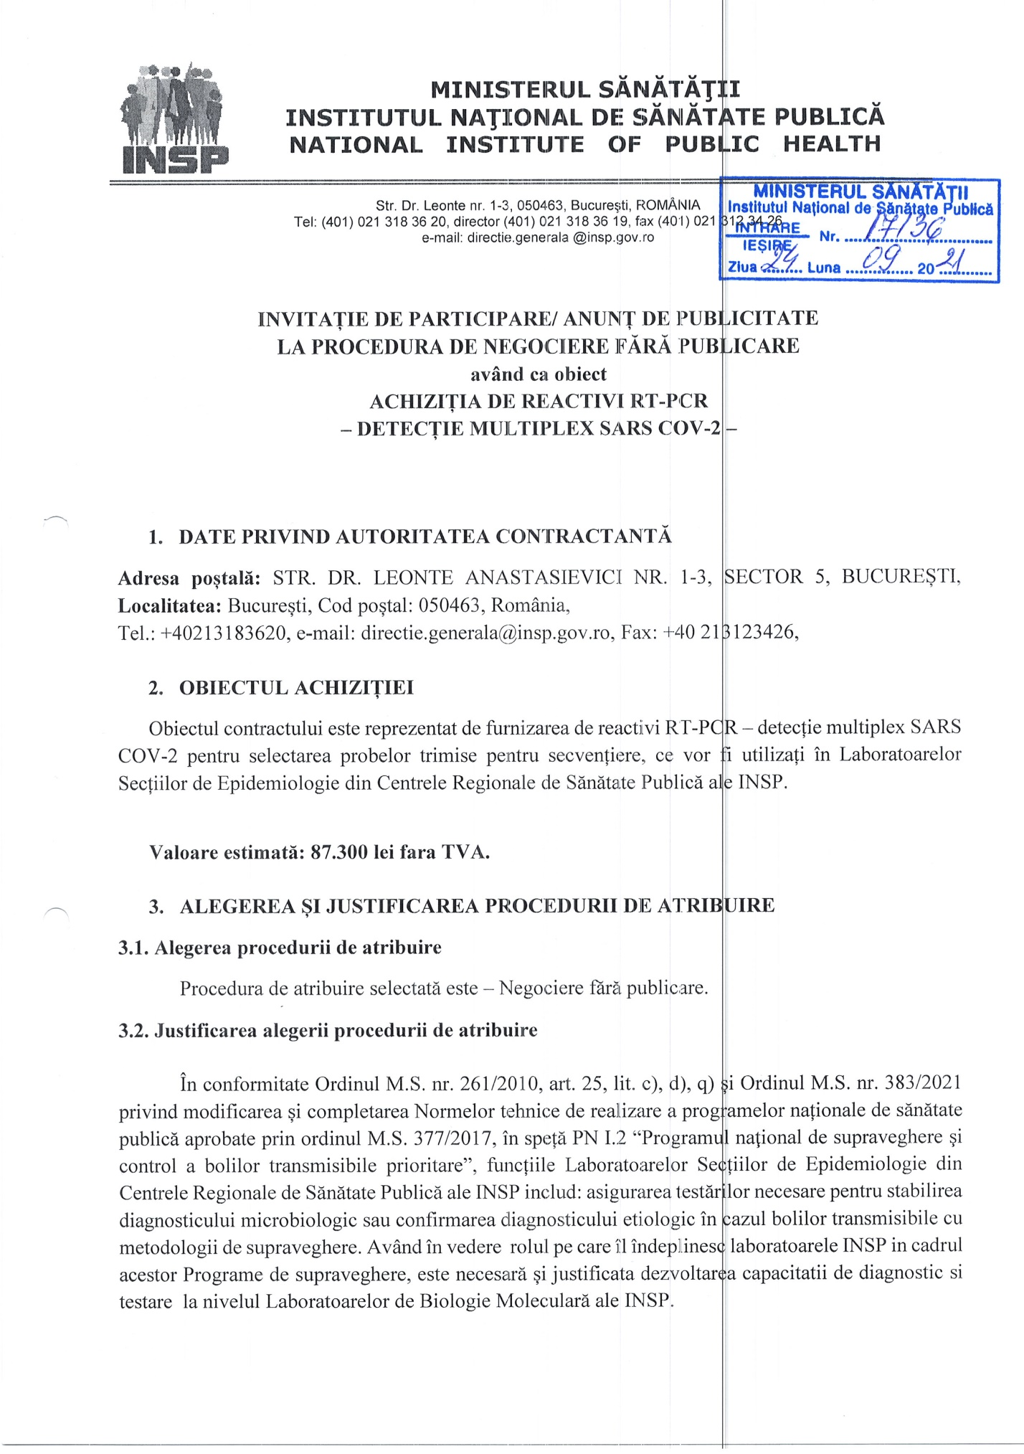
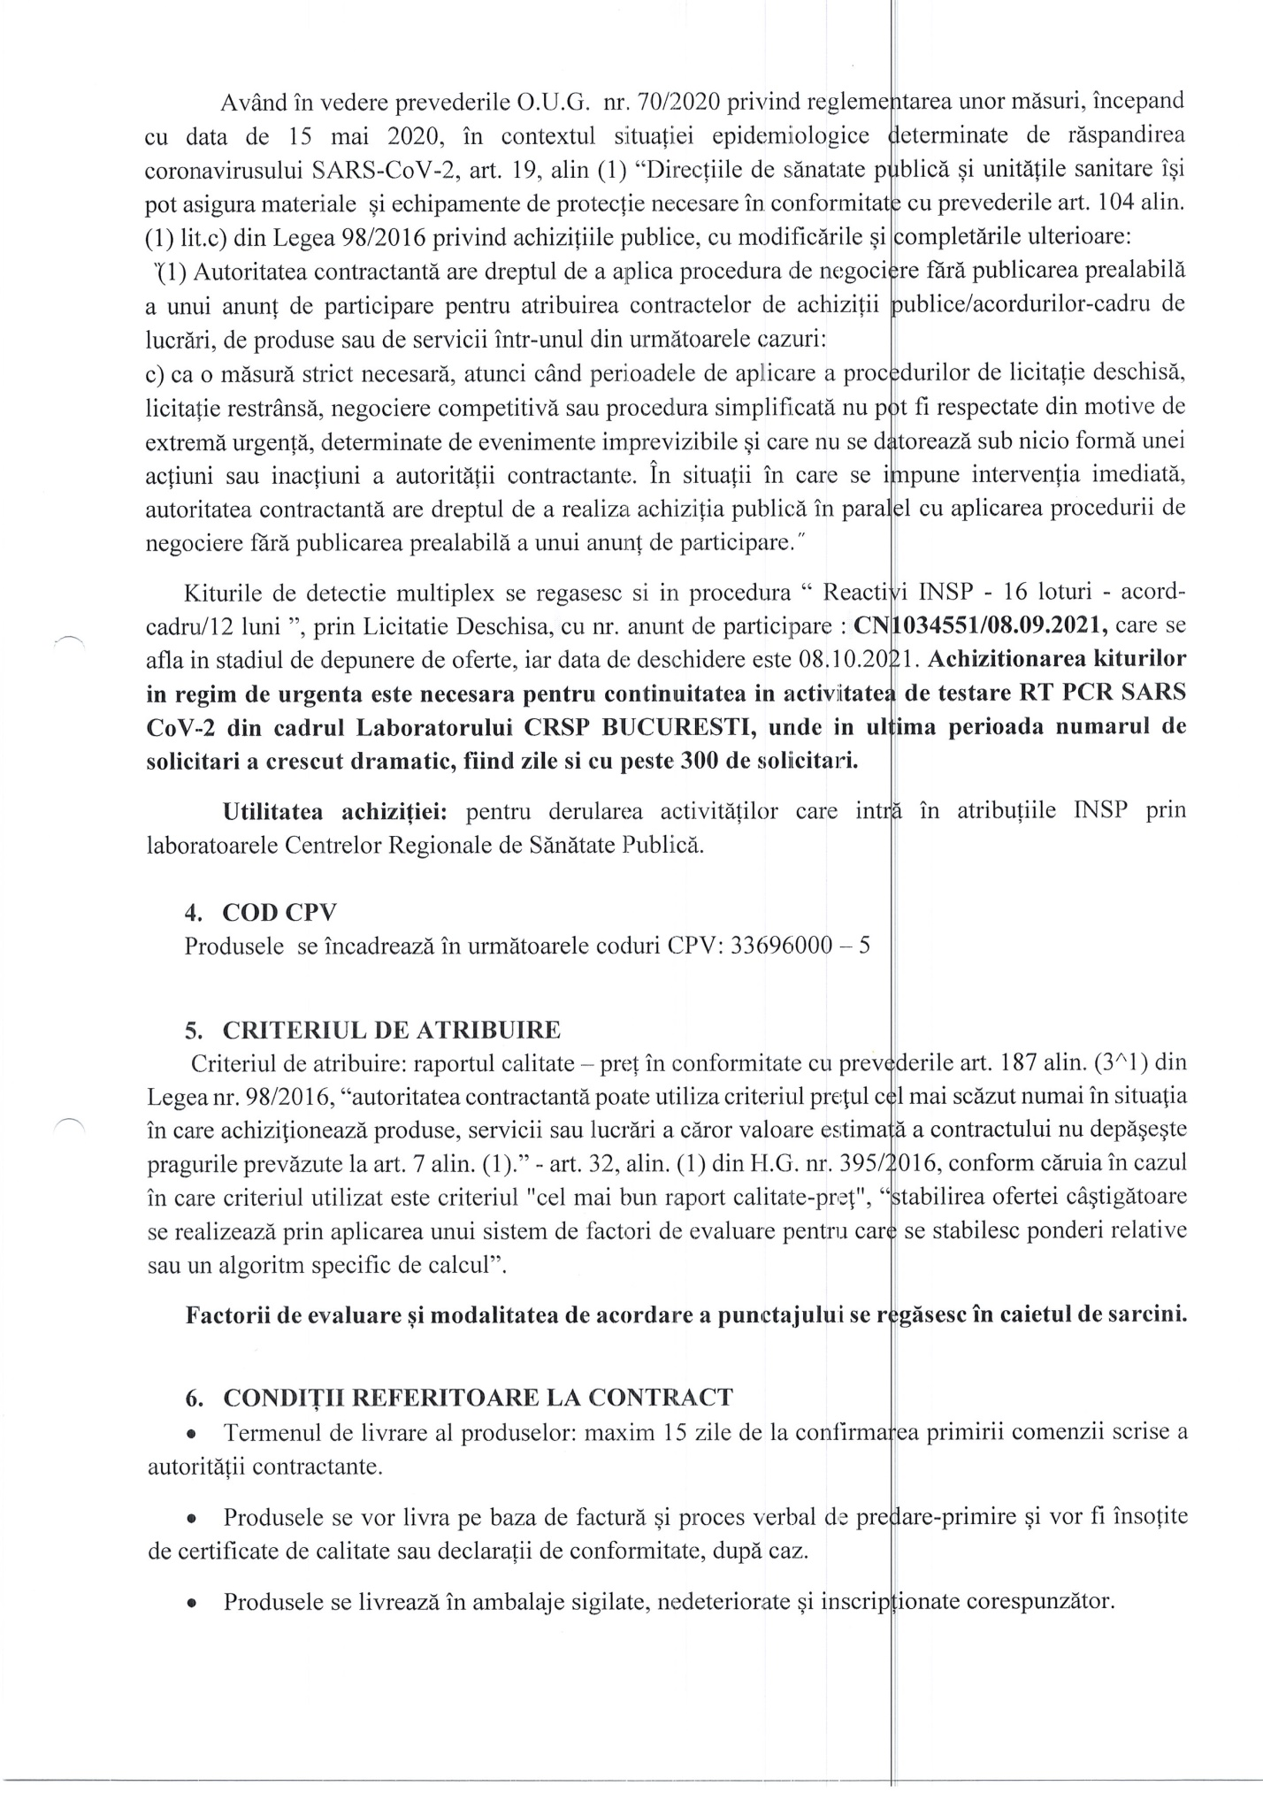
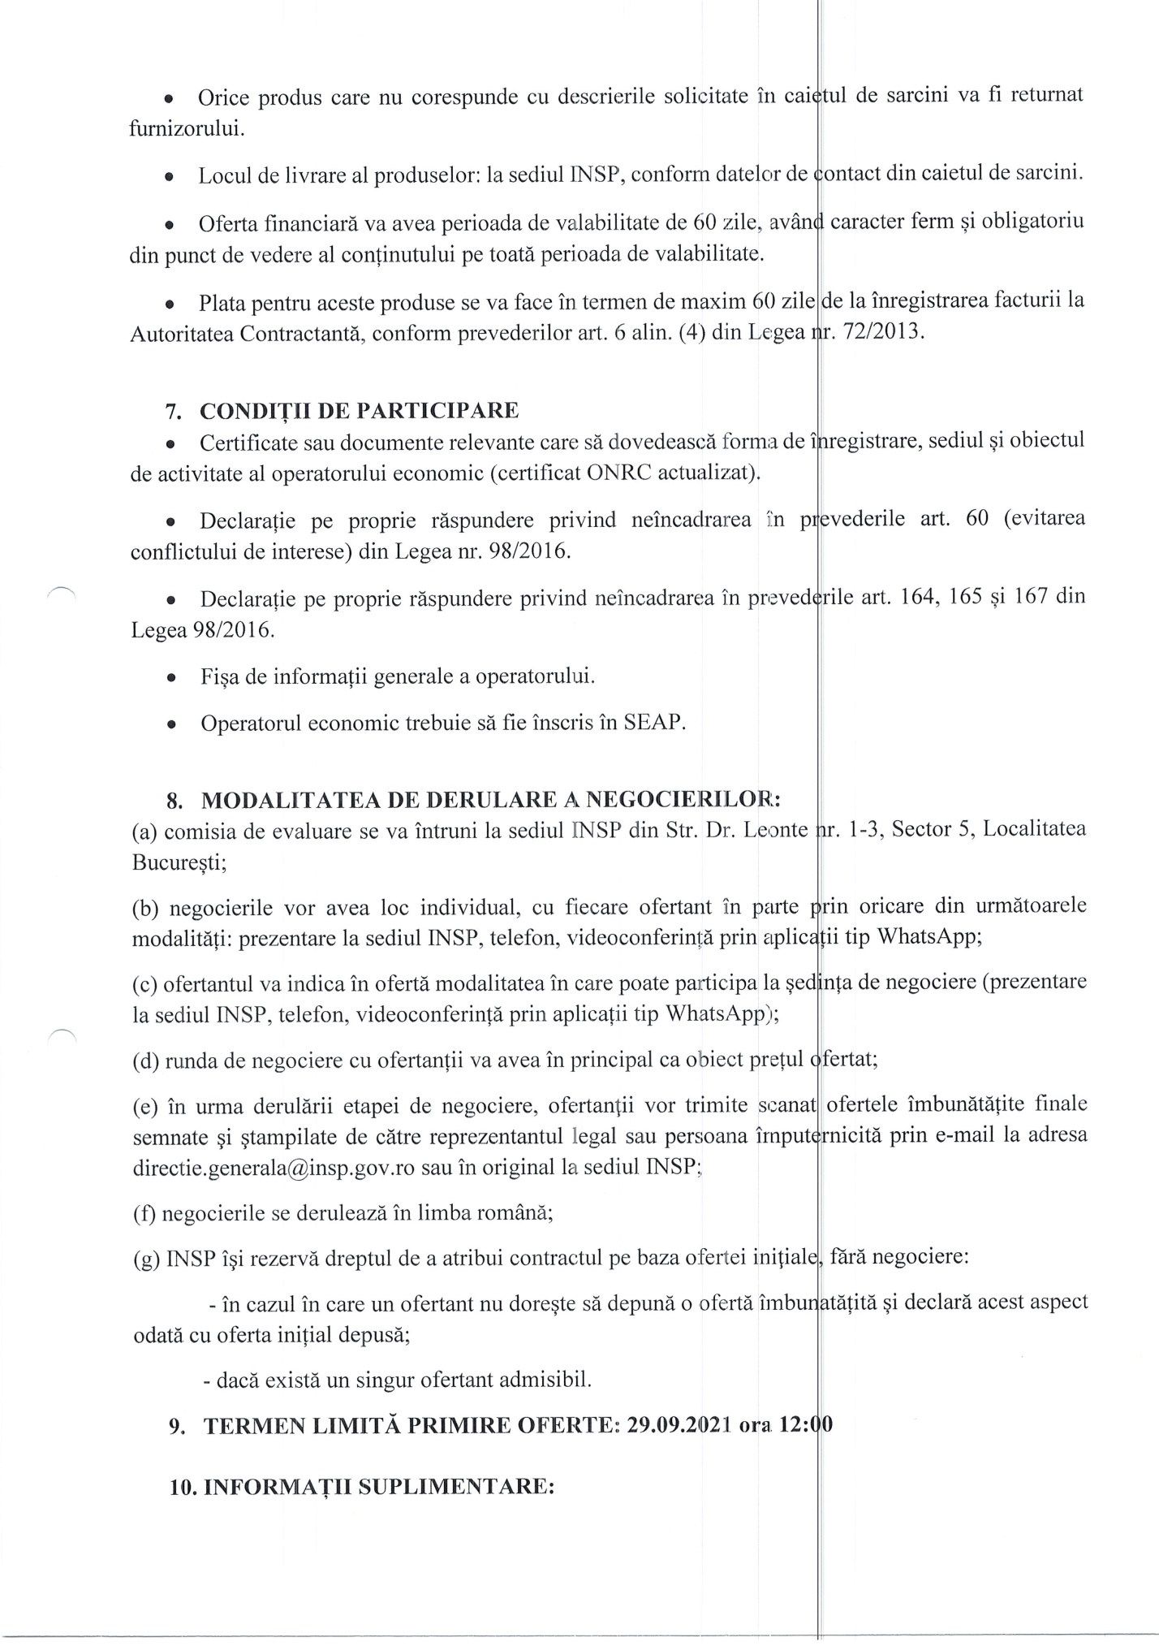
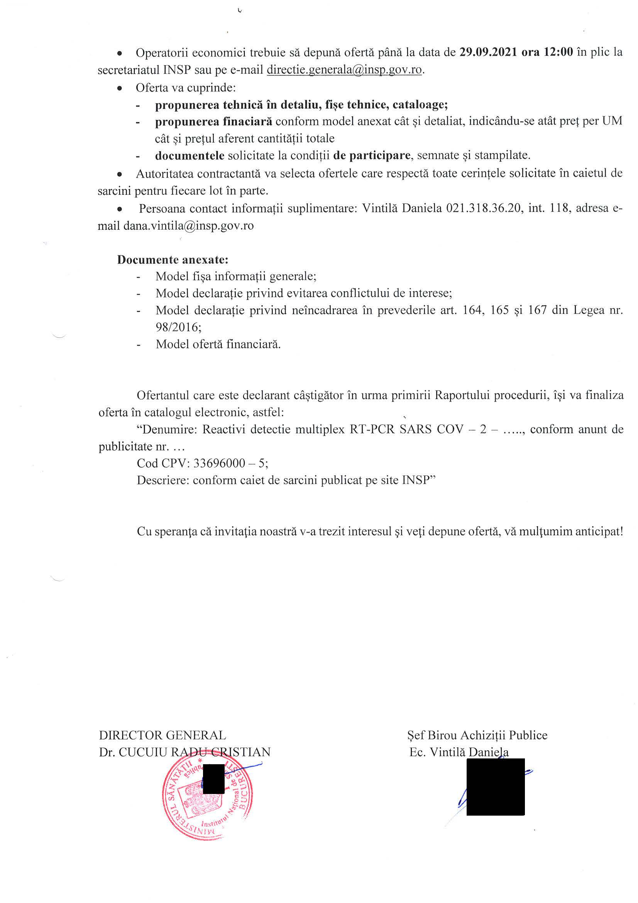

CAIETUL DE SARCINI

- PREVEDERI GENERALE:
Caietul de sarcini face parte integrantă din documentaţia pentru atribuirea contractului şi constituie ansamblul cerinţelor pe baza cărora se elaborează de către fiecare ofertant propunerea tehnică. Caietul de sarcini conţine, în mod obligatoriu, specificaţii tehnice. Cerinţele impuse vor fi considerate ca fiind minimale.
În acest sens orice ofertă prezentată, care se abate de la prevederile Caietului de sarcini, va fi luată în considerare, dar numai în măsura în care propunerea tehnică presupune asigurarea unui nivel calitativ superior cerinţelor minimale din Caietul de sarcini. Ofertarea de produse cu caracteristici tehnice inferioare celor prevăzute în caietul de sarcini va fi declarată ofertă neconformă şi va fi respinsă.
- CERINȚE TEHNICE:
Propunerea tehnică va conţine o fişă în oglindă, un comentariu, poziţie cu poziţie a tuturor produselor solicitate, în ordinea prezentată în prezentul Caiet de sarcini.
NOTĂ: specificaţiile tehnice sunt minimale si obligatorii, iar specificaţiile tehnice care indică o anumită origine, sursă, producţie, un procedeu special, o marcă de fabrică sau de comerţ, un brevet de invenţie, o licenţă de fabricaţie, sunt menţionate doar pentru identificarea cu uşurinţă a tipului de produs și NU au ca efect favorizarea sau eliminarea anumitor operatori economici sau a anumitor produse. Aceste specificaţii vor fi considerate ca având menţiunea de «sau echivalent».
De asemenea solicitările de „certificate de calitate/conformitate/lot emise de producator” vor fi considerate ca având mențiunea de „certificate de calitate/conformitate/lot emise de organisme abilitate de lege în acest sens”.
Nr.  crt. | Denumire | Caracteristici tehnice | Cantitate totală
1 | KIT PENTRU DETECTIA MULTIPLEX REAL-TIME PCR A VARIANTELOR VIRALE ALE VIRUSULUI SARS-COV-2 | KIT detevtie SARS CoV 2(numit si 2019-nCoV), multiplex Real Time PCR din probe de secretii respiratorii, compatibil cu aparatul CFX96. Kitul sa permita interpretarea automata a rezultatelor cu programul Seegene Viewer al aparatului sau sa fie livrat impreuna cu softul de interpretare care sa fie compatibil cu aparatul CFX96. Kitul sa includa controlul intern si controlul pozitiv, mix de reatie cu enzima, mix primeri-sonde si tampon necesar. Kitul sa fie validat CE IVD. Detectia sa vizeze atat genele pancorona pentru screening, cat si genele cu specificatie inalta pentru SARS CoV-2. Transportul sa se faca in conformitate cu instructiunile producatorului. Kitul sa fie valabil minimum 9 luni din momentul livrarii. | 30 kituri

Valoare estimată: 87.300 lei fara TVA
Condiții de livrare :
- Termen de livrare: cel mult 15 zile de la semnarea contractului.
- Adrese de livrare: la sediul CRSP București din str. Dr. Leonte, nr. 1-3, sector 5, București;

- Criteriul de atribuire: cel mai bun raport calitate – preț.
Factorii de evaluare și modalitatea de acordare a punctajului:
FACTORI DE EVALUARE | PONDERE | PUNCTAJ MAXIM
Componenta financiară
I. Prețul unitar în lei fără TVA ofertat (PU) | 70% | 70
Componenta tehnică
II. Termenul de livrare pentru cantitatea ofertată (TL) | 30% | 30
TOTAL | 100% | 100

Componenta financiară:
Modalitatea de calcul a punctajului pentru primul factor de evaluare „prețul unitar în lei fără TVA ofertat (PU)”:
Descriere: Factorul de evaluare este prețul unitar în lei fără TVA ofertat pe produsele care fac obiectul fiecărui lot în parte (PU) şi va include toate costurile aferente livrării produselor.
Punctajul se acordă astfel:
- Pentru cel mai scăzut dintre prețurile unitare în lei fără TVA se acordă punctajul maxim alocat, respectiv 70 puncte;
- Pentru celelalte prețuri unitare ofertate în lei fără TVA punctajul PU(n) se calculează proporțional, astfel:
PU(n) = (Preț unitar minim ofertat în lei fără TVA/ Preț unitar n) x 70
unde Preț unitar n - prețul unitar în lei fără TVA, ofertat de respectivul ofertant pentru care se calculează punctajul
Componenta tehnică:
Modalitatea de calcul a punctajului pentru cel de-al doilea factor de evaluare „termenul de livrare pentru cantitatea ofertată (TL) ”:
Punctajul se acordă astfel:
- Pentru cel mai scurt termen de livrare ofertat, se acordă punctajul maxim de 30 de puncte;
- Pentru un termen de livrare mai mare decât cel prevăzut la lit. a), punctajul se calculează proporțional astfel:
TL_{(n)} = (Termen minim ofertat/ Termen ofertat _{n}) x 30
Notă 1: În situația în care un ofertant va oferta termene de livrare diferite pentru cantități diferite, atunci punctajul se va calcula aplicând media ponderată.
Punctajul total al unei oferte se obţine prin însumarea punctajelor obţinute pentru cei doi factori de evaluare prezentaţi:
(PT) = PU + TL (punctaj maxim 100 puncte).
- Modul de prezentare a propunerii tehnice
Ofertanții vor întocmi propunerea tehnică astfel încât să se asigure posibilitatea verificării corespondentei propunerii tehnice cu specificațiile tehnice prevazute în cadrul Documentației de atribuire „Caietul de sarcini”.
- Propunerea tehnică va conține un comentariu, articol cu articol privind toate specificațiile conținute în caietul de sarcini, prin intermediul carora ofertantul va demonstra corespondenta propunerii tehnice cu prevederile caietului de sarcini, cu evidentierea aspectelor care vor face obiectul evaluarii tehnice.
Propunerea tehnică se va întocmi într-o maniera organizată, astfel încât procesul de evaluare a ofertelor sa permita identificarea facila a corespondentei informațiilor cuprinse în oferta cu specificațiile tehnice din caietul de sarcini.
În cazul în care oferta nu respecta cerintele prevazute în documentația de atribuire, comisia de evaluare are dreptul de a o respinge.
Notă:
a. În cazul în care pe parcursul îndeplinirii contractului se constată că nu sunt respectate elementele propunerii tehnice (sunt inferioare sau nu corespund cerintelor prevazute în caietul de sarcini) autoritatea contractanta îsi rezervă dreptul de a denunta unilateral contractul.
b. Orice necorelare, omisiune ori neconformitate constatată în privința documentelor ofertei, în raport cu caietul de sarcini ori prevederile legislației în vigoare poate conduce la respingerea ofertei.
c. În cazul lipsei unui document aferent propunerii financiare/tehnice și/sau completarea greșită a unui document ori neprezentarea acestuia în forma solicitată sunt incidente prevederile de la lit. b) de mai sus.
Cerintele impuse prin caietul de sarcini vor fi considerate ca fiind minimale. Precizam ca datele furnizate trebuie sa fie exacte. Autoritatea contractantă îsi rezervă dreptul de a verifica la autoritatile competente exactitatea datelor declarate și asumate de operatorul economic.
- Fise tehnice detaliate, pagini catalog, prospecte, care trebuie sa cuprindă toate informațiile necesare în vederea determinării corespondentei între produsul ofertat și cerințele minimale din caietul de sarcini. În propunerea tehnică solicitată la pct. 1, pentru fiecare caracteristică tehnică se va specifica pagina din fila de prospect/fișa tehnică/catalog unde se regasește această caracteristică.
Propunerea tehnică va respecta întocmai și în totalitate cerintele impuse în caietul de sarcini, în caz contrar oferta va fi declarată neconformă și respinsă.
Propunerea tehnică este parte integranta din oferta, iar lipsa acesteia conduce la respingerea ofertei, ca fiind neconformă.

In propunerea tehnică, ofertanții vor mentiona și cantitățile ofertate.

Model PROPUNERE TEHNICA

LOT …..

Nr. Crt. | Denumire produs | Caracteristici/ cerinte tehnice solicitate prin Caietul de sarcini | Cantitate solicitata prin Caietul de sarcini | Caracteristici/ cerinte tehnice ofertate prin oferta tehnica | Cantitate ofertata | Pagina din fila de prospect/ fișa tehnică/ catalog unde se regasesc caracteristicile.
1.

- Modul de prezentare a propunerii financiare
Propunerea financiara va fi exprimata exclusiv în Lei, fara TVA cu doua zecimale. Formularul de Ofertă Financiară va fi insotit de centralizatorul detaliat, indicandu-se atat pret per UM cat si pretul aferent cantitatii totale de bunuri de acelasi fel.
Evaluarea propunerilor financiare se va realiza prin compararea prețului total ofertat.

ALTE INFORMAȚII

Garanția de bună execuție a contractului este de 10% din valoarea contractului fară TVA.

Ofertant
.....................................
(denumirea/numele)

INFORMATII GENERALE
- Denumirea/numele:
- Codul fiscal:
- Adresa sediului central:
- Telefon:
Fax:
E-mail:
Cont Trezorerie:
Certificatul de inmatriculare/inregistrare:
- Activitati CAEN pentru care exista autorizare ………………. (se va preciza codul CAEN corespondent obiectului acordului-cadru)
- Cifra de afaceri pe ultimii 3 ani:
Cifra de afaceri in domeniul de activitate specific obiectului contractului

Anul | Valoare  Moneda | Curs de schimb | Echivalent LEI
2018
2019
2020
Media cifrei de afaceri
Semnătura ofertantului sau a reprezentantului ofertantului .....................................................
Numele şi prenumele semnatarului .....................................................
Capacitate de semnătura .....................................................
Detalii despre ofertant
Numele ofertantului .....................................................
Ţara de reşedinţă .....................................................
Adresa .....................................................
Adresa de corespondenţă (dacă este diferită) .....................................................
Telefon / Fax .....................................................
Data .....................................................
Totodată, declar ca am luat la cunoştinţa de prevederile « Falsul în Declaraţii » din Codul Penal referitor la « Declararea necorespunzătoare a adevărului, făcuta unui organ sau instituţii de stat ori unei alte unităţi în vederea producerii unei consecinţe juridice, pentru sine sau pentru altul, atunci când, potrivit legii ori împrejurărilor, declaraţia făcuta serveşte pentru producerea acelei consecinte, se pedepseste cu inchisoare de la 3 luni la 2 ani sau cu amenda »

Notă: Toate câmpurile trebuie completate de ofertant sau după caz, de către reprezentantul ofertantului. Aceasta declaraţie, în cazul asocierii, se va prezenta de către fiecare membru în parte, semnata de reprezentantul sau legal.
Operator Economic
..........................
(denumirea)
DECLARAȚIE PRIVIND CONFLICTUL DE INTERESE

Subsemnatul __________________________________, reprezentant împuternicit al _____________________________________(denumirea si datele de identificare ale operatorului economic)

declar pe propria răspundere, sub sancţiunea excluderii din procedură şi sub sancţiunile aplicate faptei de fals în acte publice, că nu mă aflu în situaţia prevăzută la art. 60 din Legea nr. 98/2016 privind achizitiile publice.

In sensul celor de mai sus, depun anexat prezentei declarații Certificat constatator eliberat de eliberat de Ministerul Justiției - Oficiul Registrului Comerțului (sau echivalent în cazul persoanelor juridice străine) [SAU] Extras din Registrul acționarilor, certificate de administrator, în cazul societăților pe acțiuni.

Subsemnatul declar că informaţiile furnizate sunt complete şi corecte în fiecare detaliu şi înţeleg că autoritatea contractantă are dreptul de a solicita, în scopul verificării şi confirmării declaraţiilor, orice documente doveditoare de care dispun.

Semnătura ofertantului sau a reprezentantului ofertantului .....................................................
Numele şi prenumele semnatarului .....................................................
Capacitate de semnătura .....................................................
Detalii despre ofertant
Numele ofertantului .....................................................
Ţara de reşedinţă .....................................................
Adresa .....................................................
Adresa de corespondenţă (dacă este diferită) .....................................................
Telefon / Fax .....................................................
Data .....................................................

Totodată, declar ca am luat la cunoştinţa de prevederile « Falsul în Declaraţii » din Codul Penal referitor la « Declararea necorespunzătoare a adevărului, făcuta unui organ sau instituţii de stat ori unei alte unităţi în vederea producerii unei consecinţe juridice, pentru sine sau pentru altul, atunci când, potrivit legii ori împrejurărilor, declaraţia făcuta serveşte pentru producerea acelei consecinte, se pedepseste cu inchisoare de la 3 luni la 2 ani sau cu amenda »

Anexa a declarației privind evitarea conflictului de interes

PERSOANELE CARE DEȚIN FUNCȚII DE DECIZIE
ÎN CADRUL PROCEDURII

Director General, Dr. Cucuiu Radu Cristian
Director Gen. Adj. Economic, Ec. Harabagiu Steluța
Șef Serviciu Juridic: Simion Theodor
Consilieri jurdici: Șovăroiu Ilona, Tomescu Mihnea
Responsabili viza CFP: Sementov Gabriel, Eftene Stela, Nițu Steluța
Persoane care au participat la întocmirea caietelor de sarcini și referatelor de necesitate: Cornienco Ana Maria
Președinte comisie de evaluare: Șef Birou Achiziții Publice Vintilă Daniela
Membri comisie de evaluare: Zidaru Raluca, Cornienco Ana Maria
Membri de rezervă comisie de evaluare: Chiran Carmen, Podaru Luciana, Radu Iuliana

Operator Economic
..........................
(denumirea)

DECLARATIE privind neincadrarea in art. 164, 165, 167

din Legea nr. 98/2016

Subsemnatul, ................................. reprezentant imputernicit al ............. (denumirea operatorului economic), in calitate de candidat/ofertant/ofertant asociat/tert sustinator al candidatului/ofertantului, la procedura de negociere fara publicare pentru atribuirea contractului avand ca obiect Reactivi RT-PCR – detective variante virale ale SARS-COV-2, pentru lotul...... .......... , codul CPV 33696000-5, la data de ................ (zi/luna/an), organizata de INSP, declar pe propria raspundere ca nu ma aflu in vreuna din situatiile prevazute la art. 164, 165, 167 din Legea nr. 98/2016 privind achizitiile publice.

Subsemnatul declar ca informatiile furnizate sunt complete si corecte in fiecare detaliu si inteleg ca autoritatea contractanta are dreptul de a solicita, in scopul verificarii si confirmarii declaratiilor, orice documente doveditoare de care dispun.
Inteleg ca in cazul in care aceasta declaratie nu este conforma cu realitatea sunt pasibil de incalcarea prevederilor legislatiei penale privind falsul in declaratii.

Semnătura ofertantului sau a reprezentantului ofertantului .....................................................
Numele şi prenumele semnatarului .....................................................
Capacitate de semnătura .....................................................
Detalii despre ofertant
Numele ofertantului .....................................................
Ţara de reşedinţă .....................................................
Adresa .....................................................
Adresa de corespondenţă (dacă este diferită) .....................................................
Telefon / Fax .....................................................
Data .....................................................

Totodată, declar ca am luat la cunoştinţa de prevederile referitoare la « Falsul în Declaraţii » din Codul Penal legate de « Declararea necorespunzătoare a adevărului, făcuta unui organ sau instituţii de stat ori unei alte unităţi în vederea producerii unei consecinţe juridice, pentru sine sau pentru altul, atunci când, potrivit legii ori împrejurărilor, declaraţia făcuta serveşte pentru producerea acelei consecinţe, se pedepseşte cu închisoare de la 3 luni la 2 ani sau cu amenda »
Notă: Toate câmpurile trebuie completate de ofertant sau după caz, de către reprezentantul ofertantului.

Operator Economic
..........................
(denumirea)

FORMULAR DE OFERTĂ (PROPUNERE FINANCIARA)

pentru atribuirea contractului

1. Examinand documentatia de atribuire, subsemnatii............................., reprezentanti ai ofertantului _________________________________________________(denumirea/numele ofertantului), ne oferim ca, in conformitate cu prevederile si cerintele cuprinse in documentatia mai sus mentionata, sa furnizam Reactivi RT-PCR – detective variante virale ale SARS-COV-2, pentru lotul …………. (denumirea produselor) pentru suma de .......................................lei platibilă după recepţia produselor respective, la care se adaugă TVA în valoare de ................................................lei (suma în litere şi în cifre) conform legii;

2. Ne angajam sa mentinem aceasta oferta valabila pentru o durata de _______ zile, (durata in litere si cifre), respectiv pana la data de ___________________ (ziua/luna/anul), si ea va ramane obligatorie pentru noi si poate fi acceptata oricand inainte de expirarea perioadei de valabilitate.

3 Pana la incheierea si semnarea contractului aceasta oferta, impreuna cu comunicarea transmisa de dumneavoastra, prin care oferta noastra este stabilita castigatoare, vor constitui un contract angajant intre noi.

4. Precizam ca:
|x| nu depunem oferta alternativa. |_| depunem oferta alternativa.

Semnătura ofertantului sau a reprezentantului ofertantului .....................................................
Numele şi prenumele semnatarului .....................................................
Capacitate de semnătura .....................................................
Detalii despre ofertant
Numele ofertantului .....................................................
Ţara de reşedinţă .....................................................
Adresa .....................................................
Adresa de corespondenţă (dacă este diferită) .....................................................
Telefon / Fax .....................................................
Data .....................................................

